Wojewódzki Inspektorat Ochrony Roślin i Nasiennictwa w Łodzi
Oddział w Łasku
tel., fax. 43 675-25-87
e-mail: o-lask@piorin.gov.pl

KOMUNIKAT O ZAGROŻENIU UPRAW ROŚLIN

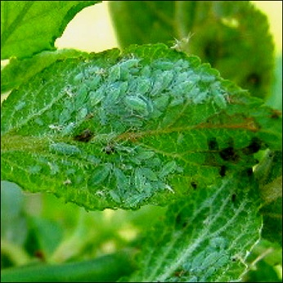
Województwo: łódzkie
Powiat: łaski, zduńskowolski
Agrofag: Mszyce
Roślina: Jabłoń
Data publikacji komunikatu: 24.04.2018 r.

Na jabłoniach pojawiły się mszyce.
Decyzję o sposobie i terminie zwalczania mszyc na jabłoni należy podjąć po przeprowadzeniu obserwacji.

Do najważniejszych gatunków mszyc występujących na jabłoni należą: mszyca jabłoniowo-babkowa, mszyca jabłoniowo-zbożowa, mszyca jabłoniowa.

Stadium zimującym mszyc są jaja, z których wiosną wylęgają się larwy. Dorosłe mszyce i larwy żerują
na liściach, młodych pędach, pąkach i na owocach wysysając z nich soki. Rozwojowi mszyc sprzyjają ciepła wiosna i lato o małej ilości opadów. W sprzyjających warunkach atmosferycznych dochodzi do ich masowego rozmnażania się (np. mszyca jabłoniowa może dać 10-16 pokoleń w ciągu roku).

Progiem ekonomicznego zagrożenia jest stwierdzenie:
- w okresie ukazywania się pierwszych liści – 10 pąków zasiedlonych przez mszyce w próbie 200 pąków.
- w okresie późniejszym (po kwitnieniu):
  - 1 drzewo z koloniami mszyc w próbie 50 drzew (mszyca jabłoniowo-babkowa) oraz
  - 15 pędów z koloniami mszyc w próbie 150 pędów (mszyca jabłoniowa)

Zabiegi zwalczające przeprowadza się po przekroczeniu progów szkodliwości w danym terminie obserwacji, odpowiednio dobierając środki ochrony roślin. Liczebność mszyc na plantacjach ograniczają biedronki, pasożytnicze muchówki z rodziny bzygowatych oraz złotooki, a także chłodna, obfitująca w częste opady deszczu pogoda.

